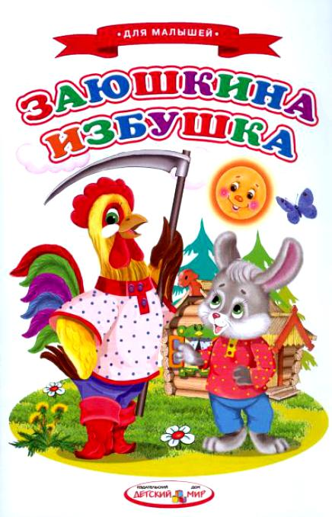***Закрытие театрального сезона***

**10 апреля** в начальной школе с большим успехом прошла драматизация сказки **«Заюшкина избушка»,** показанная учениками 3 класса. Этой сказкой был закрыт театральный сезон этого учебного года.

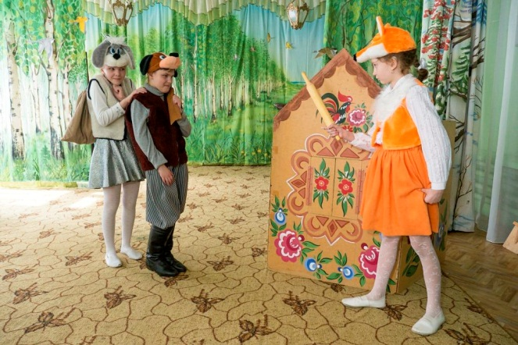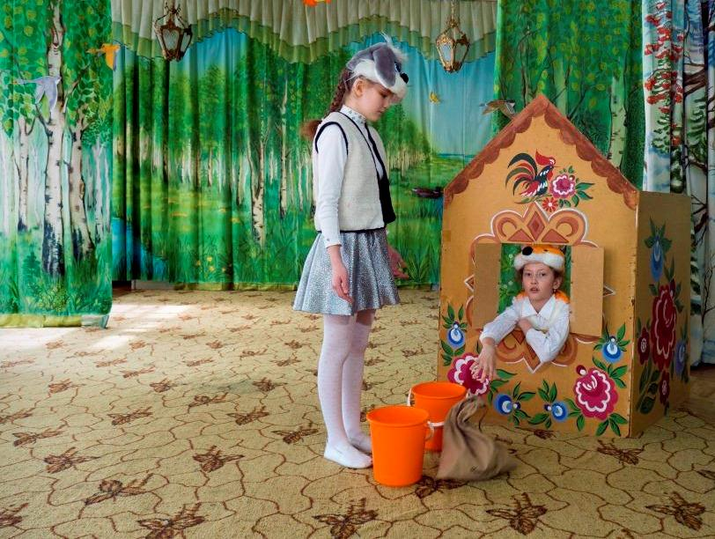 Жил зайчик в лубяной избушке, а лисица — в ледяной. Растаяла весной у лисы избушка. Попросилась она к зайчику погреться и выгнала его. Собака лиса, медведь пытались выгнать лису, но только петух не побоялся лисы и выгнал её из избушки. Стали петух и зайчик жить вместе.

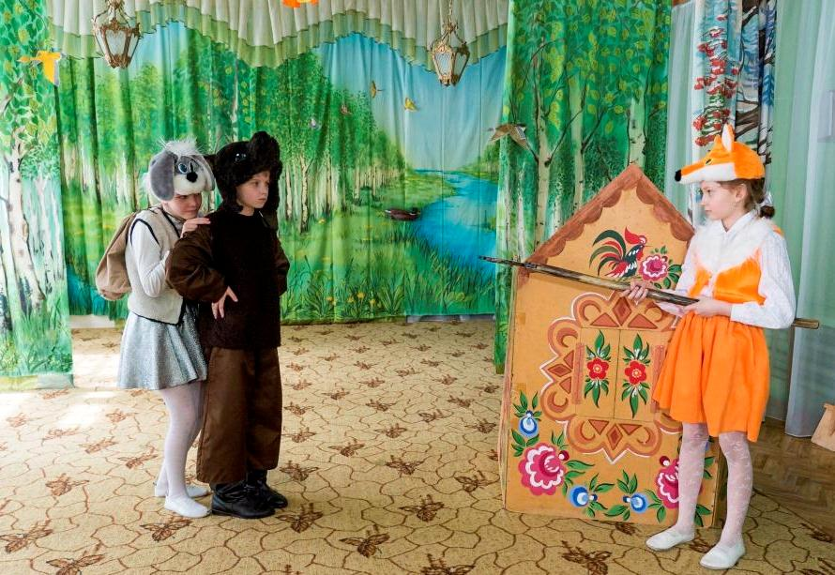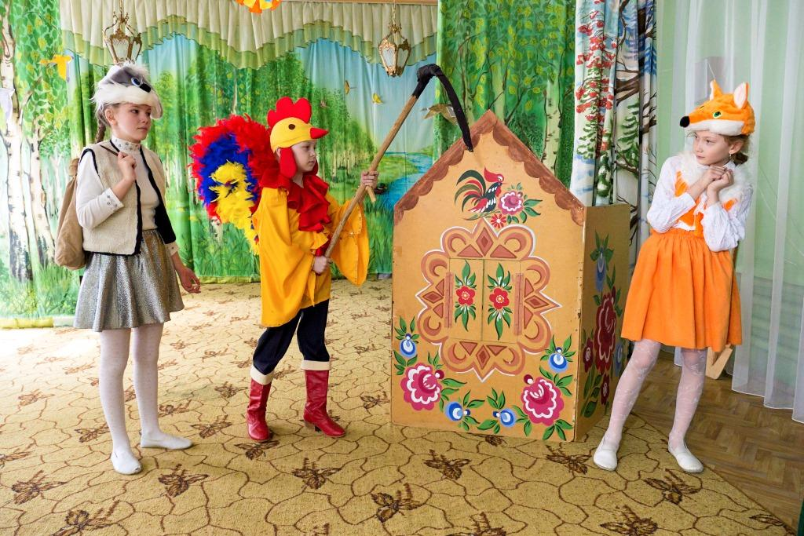 Было много предварительной работы: дети прочитали сказку, посмотрели мультфильм, нарисовали рисунки. Правильно подобранный речевой материал учителями — дефектологами: Степановой Л.Н., Макаровой И.В., Киушкиной Е.И., показал все возможности неслышащих и слабослышащих детей этого класса. Был отмечен интересный сценарий сказки, юмор, музыкальное сопровождение. Все дети говорили внятно, старались играть и говорить выразительно.

Сказки вызывают много положительных эмоций, поэтому дети и взрослые с нетерпением ждут наступление следующего театрального сезона.

Материал подготовила учитель – дефектолог Киушкина Е.И.